  ISAE UNIVERSIDAD | SISTEMA DE INFORMACIÓN  UNIDAD TÉCNICA DE EVALUACIÓN  DIRECCIÓN DE EXTENSIÓN Y ASUNTOS ESTUDIANTILES
 |  | 2016

PROYECTO N°12 - PROYECCIÓN UNIVERSITARIA
ACTIVIDAD N°1 - PROMOVER A ISAE UNIVERSIDAD COMO APOYO A LA COMUNIDAD Y RESPONSABILIDAD SOCIAL - PANAMÁ

- Nombre de la actividad # 1: Gira Comunidad Roble de Aguadulce
- Objetivos de la actividad: Estimular a las agrupaciones folklóricas a conservar nuestras auténticas raíces tradicionales
- Fecha de ejecución: 16 y 17 de abril del 2016
- Lugar en que se desarrolló la actividad: Corregimiento del Roble en Aguadulce
- Responsables de la actividad: Extensión y Asuntos Estudiantiles
- Participantes de la actividad: Conjunto Típico Proyecciones Culturales y Folklóricas de ISAE UNIVERSIDAD
- Descripción de la actividad: La participación del Conjunto Típico Proyecciones Folklóricas de ISAE UNIVERSIDAD, Sede Panamá, al Festival Nacional de la Caña de Azúcar 2016, los días 16 y 17 de abril del presente año incluyó la participación en el Encuentro Folklórico, donde presentaron tres piezas musicales (Cumbia Ay Juan, Atravesao y Curacha) También formaron parte de la murga de la reina del Festival, quien realizó una caminata por todas las arterias del corregimiento y se participó del desfile, organizado por el patronado que encabezaba esta actividad. Los miembros del Conjunto Típico hicieron una presentación artística de calidad, que dejó muy en alto el buen nombre de nuestra casa de estudio, reafirmando una vez más el compromiso de la universidad con el fomento y difusión de nuestra cultura, su originalidad y esencia, con miras a garantizar que perduren nuestras costumbres y tradiciones.

- Elementos complementarios de la actividad:

Gira Comunidad Roble de Aguadulce
16 y 17 de abril del 2016

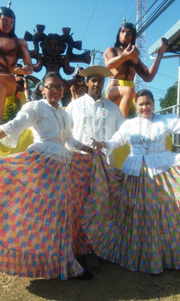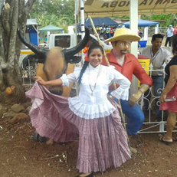
Foto 1 y 2. Integrantes del Conjunto Típico Proyecciones Culturales y Folklóricas de ISAE UNIVERSIDAD

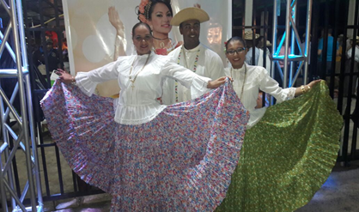
Foto 3. Estudiantes de ISAE UNIVERSIDAD que integran el Conjunto Típico

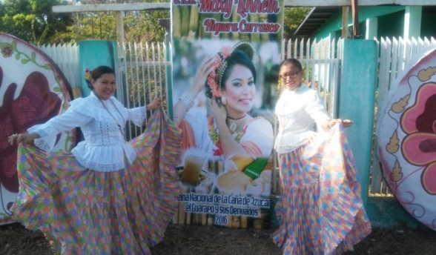
Foto 4. Integrantes del Conjunto Típico dan bienvenida al Evento

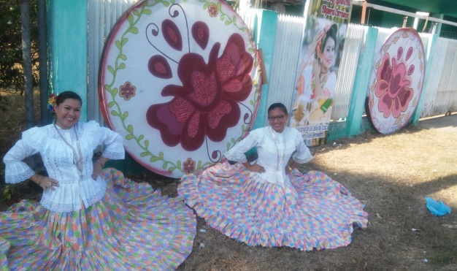
Foto 5. Estudiantes y Egresados de ISAE UNIVERSIDAD participan del Conjunto Típico

ISAE UNIVERSIDAD | SISTEMA DE INFORMACIÓN  UNIDAD TÉCNICA DE EVALUACIÓN  DIRECCIÓN DE EXTENSIÓN Y ASUNTOS ESTUDIANTILES
 |  | Páginas
Fecha
2016

PROYECTO N°12 - PROYECCIÓN UNIVERSITARIA
ACTIVIDAD N°1 - PROMOVER A ISAE UNIVERSIDAD COMO APOYO A LA COMUNIDAD Y RESPONSABILIDAD SOCIAL- PANAMÁ

- Nombre de la actividad #2: Gira en el Corregimiento de San Miguelito
- Objetivos de la actividad: Compartir con las agrupaciones folklóricas del Instituto Nacional de Cultura
- Fecha de ejecución: 30 de abril del 2016
- Lugar en que se desarrolló la actividad: Cancha Deportiva de Samaria
- Responsables de la actividad: Extensión y Asuntos Estudiantiles
- Participantes de la actividad: Conjunto Típico Proyecciones Culturales y Folklóricas de ISAE UNIVERSIDAD
- Descripción de la actividad: Realzar el sentimiento y orgullo por conservar nuestras auténticas raíces tradicionales, se organizó un convivio entre varias agrupaciones folklóricas
- Elementos complementarios de la actividad:

Gira Corregimiento de San Miguelito
30 de abril del 2016

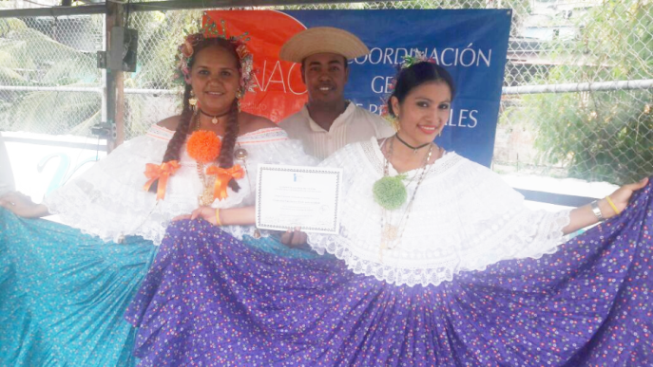
Foto 1. Conjunto Típico Proyecciones Culturales y Folklóricas de ISAE UNIVERSIDAD, posan con el certificado otorgado por su participación.

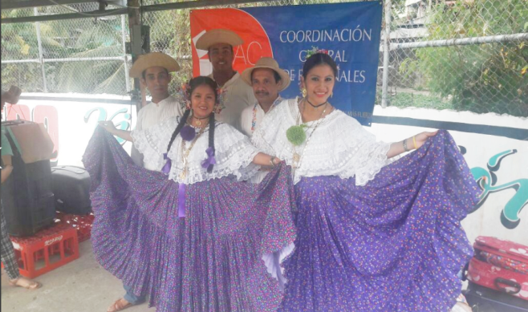
Foto 2. Integrantes del Conjunto Típico Proyecciones Culturales y Folklóricas de ISAE UNIVERSIDAD

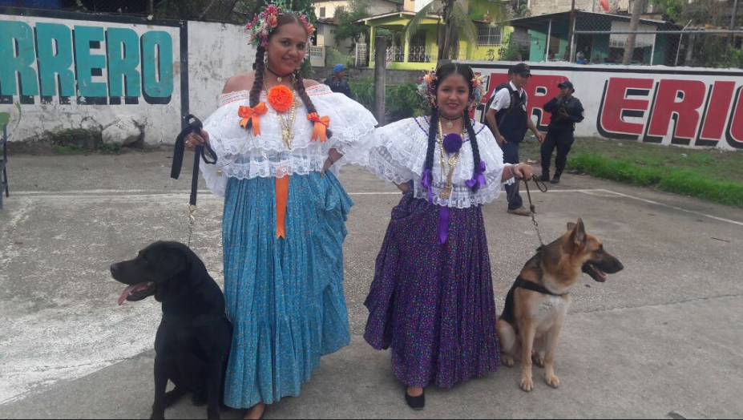
Foto 3. Integrantes del Conjunto Típico con la Unidad Canina

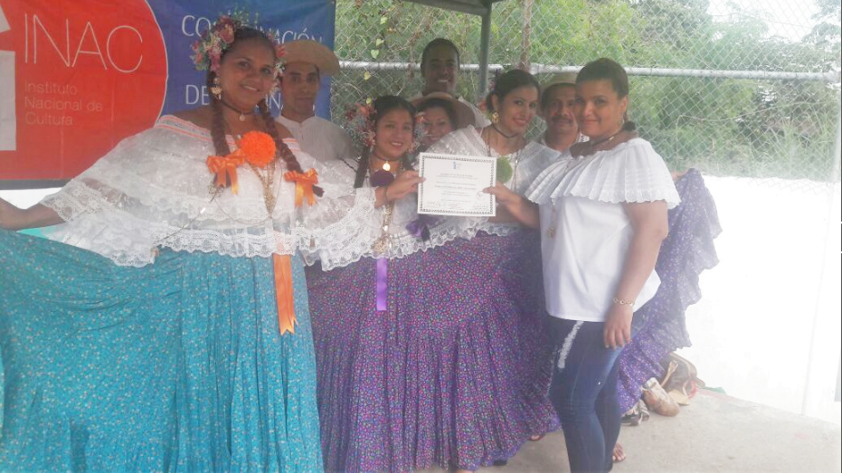
Foto 4. Integrantes del conjunto Típico, reciben certificado por su participación

ISAE UNIVERSIDAD | SISTEMA DE INFORMACIÓN  UNIDAD TÉCNICA DE EVALUACIÓN  DIRECCIÓN DE EXTENSIÓN Y ASUNTOS ESTUDIANTILES
 |  | Páginas
Fecha
2016

PROYECTO N°12 - PROYECCIÓN UNIVERSITARIA
ACTIVIDAD N°1 - PROMOVER A ISAE UNIVERSIDAD COMO APOYO A LA COMUNIDAD Y RESPONSABILIDAD SOCIAL- PANAMÁ

- Nombre de la actividad #3: Convivio Escuela Del Sector Sur Corregimiento Tocumén
- Objetivos de la actividad: Compartir con las agrupaciones Folklóricas de la Asociación de Directores de Folklore de Panamá
- Fecha de ejecución: 8 de mayo de 2016
- Lugar en que se desarrolló la actividad: Escuela Sector Sur de Tocumén
- Responsables de la actividad: Extensión y Asuntos Estudiantiles
- Participantes de la actividad: Conjunto Típico Proyecciones Culturales y Folklóricas de ISAE UNIVERSIDAD
- Descripción de la actividad: Convivir con diferentes conjuntos de la Asociación de Directores de Folklore de Panamá para reforzar el conocimiento en los diferentes bailes y realzar la cultura típica
- Elementos complementarios de la actividad:

Convivio Escuela Del Sector Sur de Tocumén
8 de mayo del 2016

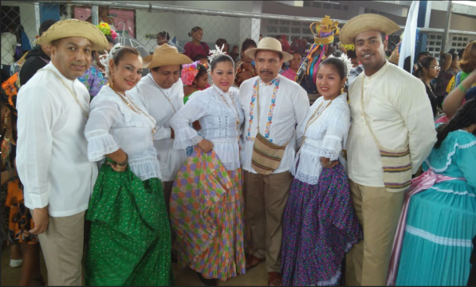
Foto 1. Integrantes del Conjunto Típico Proyecciones Culturales y Folklóricas de ISAE UNIVERSIDAD

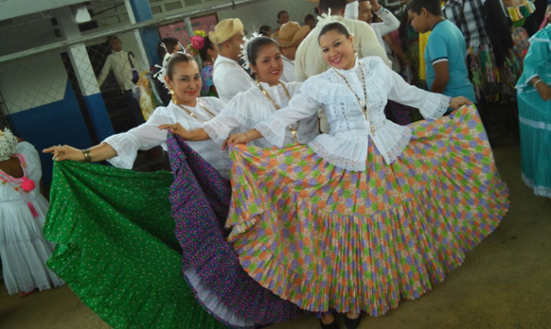
Foto 2. Empolleradas del Conjunto Típico Proyecciones Culturales y Folklóricas de ISAE UNIVERSIDAD

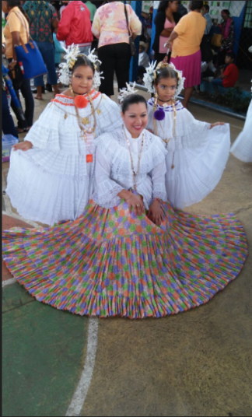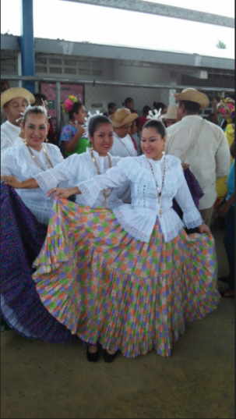
Foto 3. Integrantes del Conjunto Típico Proyecciones Culturales y Folklóricas de ISAE UNIVERSIDAD luciendo nuestra Pollera Típica

ISAE UNIVERSIDAD | SISTEMA DE INFORMACIÓN  UNIDAD TÉCNICA DE EVALUACIÓN  DIRECCIÓN DE EXTENSIÓN Y ASUNTOS ESTUDIANTILES
 |  | 2016

PROYECTO N°12 - PROYECCIÓN UNIVERSITARIA
ACTIVIDAD N°1 - PROMOVER A ISAE UNIVERSIDAD COMO APOYO A LA COMUNIDAD Y RESPONSABILIDAD SOCIAL- PANAMÁ

- Nombre de la actividad #4: Entrega de Becas a Deportistas
- Objetivos de la actividad: Ofrecer becas para los deportistas panameños
- Fecha de ejecución: 24 de junio 2016
- Lugar en que se desarrolló la actividad: Sede de APEDE
- Responsables de la actividad: Extensión y Asuntos Estudiantiles
- Participantes de la actividad: Dra. Xiomara de Arrocha, Rectora de ISAE UNIVERSIDAD, Dra. Morabia Guerrero, Presidenta de APEDE.
- Descripción de la actividad: Se realizó una ceremonia para la entrega de las becas de estudios que incluye matrícula, colegiatura y opción de grado, se dio en el marco de la firma de Acuerdo de Cooperación entre ISAE UNIVERSIDAD y APEDE evento que tuvo como escenario el desarrollo del Vigésimo Sexto Foro de Deporte organizado por esta Asociación, que llevaba como lema “Impactando Vidas”.
- Elementos complementarios de la actividad:

Entrega de Becas Deportivas
24 de junio del 2016

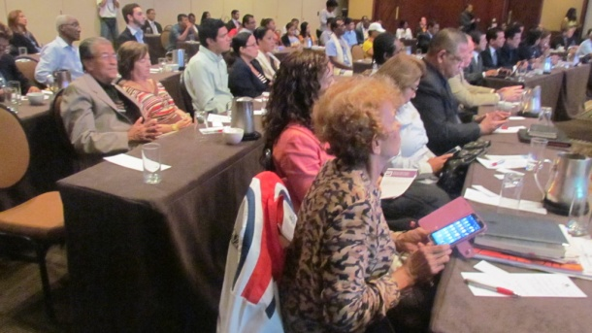
Foto 1. Asistentes a entrega de Becas Deportivas

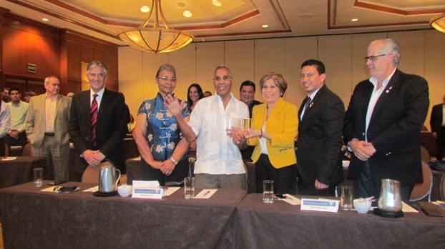
Foto 2. Deportistas que fueron beneficiados con las Becas Deportivas

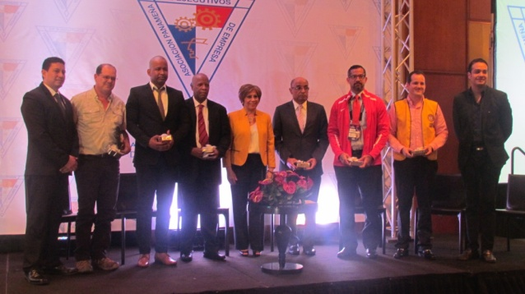
Foto. 3. Dirigentes de APEDE en compañía de los Deportistas Becados

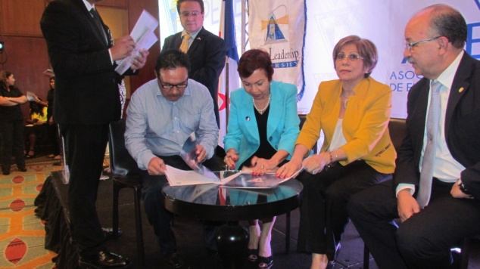
Foto 4. Firma de Acuerdo entre ISAE UNIVERSIDAD y APEDE

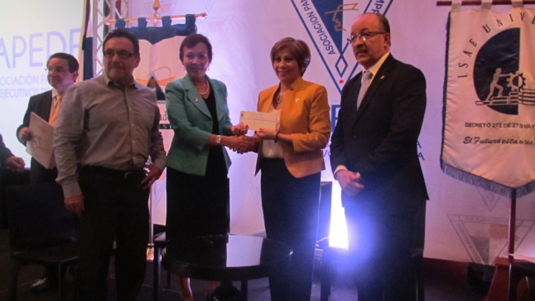
Foto 5. Entrega de Acuerdo entre ISAE UNIVERSIDAD, la Dra. Xiomara de Arrocha, Rectora Magnífica y APEDE Dra. Morabia Guerrero, Directora

ISAE UNIVERSIDAD | SISTEMA DE INFORMACIÓN  UNIDAD TÉCNICA DE EVALUACIÓN  DIRECCIÓN DE EXTENSIÓN Y ASUNTOS ESTUDIANTILES
 |  | 2016

PROYECTO N°12 - PROYECCIÓN UNIVERSITARIA
ACTIVIDAD N°1 - PROMOVER A ISAE UNIVERSIDAD COMO APOYO A LA COMUNIDAD Y RESPONSABILIDAD SOCIAL- PANAMÁ

- Nombre de la actividad #5: Presentación en SENAFRONT
- Objetivos de la actividad: Contribuir con el Servicio Nacional de Fronteras en los proyectos que realizan para recaudar fondos para sus obras sociales
- Fecha de ejecución: 13 de agosto de 2016
- Lugar en que se desarrolló la actividad:
- Responsables de la actividad: Extensión y Asuntos Estudiantiles
- Participantes de la actividad: Conjunto Típico Proyecciones Culturales y Folklóricas de ISAE UNIVERSIDAD
- Descripción de la actividad: Presentación artística del Conjunto Típico Proyecciones Culturales y Folklóricas de ISAE UNIVERSIDAD, con tres piezas musicales.
- Elementos complementarios de la actividad:

Presentación en SENAFRONT
13 de agosto del 2016

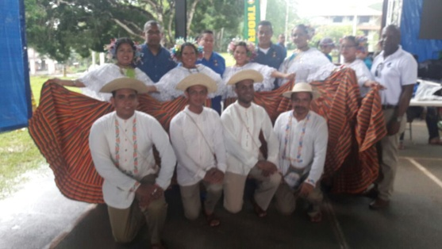
Foto 1. Integrantes del Conjunto Típico Proyecciones Culturales y Folklóricas de Isae Universidad, Lic. Roberto Feres R., Dir. de Extensión y Asuntos Estudiantiles y Personal de SENAFRONT

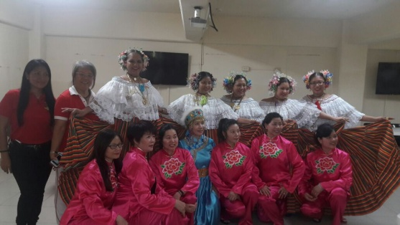
Foto 2. Empolleradas del Conjunto Típico Proyecciones Culturales y Folklóricas de ISAE UNIVERSIDAD en compañía de la Delegación China

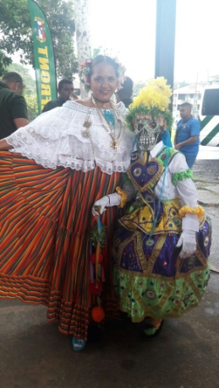
Foto 3. Integrante del Conjunto Típico Proyecciones Culturales y Folklóricas de ISAE UNIVERSIDAD en compañía del Diablito de Espejos

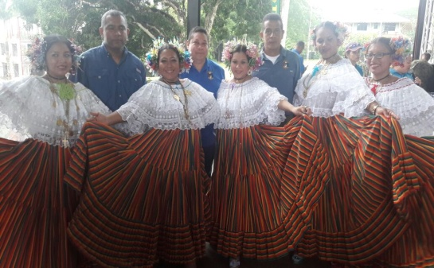
Foto 4. Las Empolleradas del Conjunto Típico Proyecciones Culturales y Folklóricas de ISAE UNIVERSIDAD y personal de SENAFRONT
ISAE UNIVERSIDAD | SISTEMA DE INFORMACIÓN  UNIDAD TÉCNICA DE EVALUACIÓN  DIRECCIÓN DE EXTENSIÓN Y ASUNTOS ESTUDIANTILES
 |  | 2016

PROYECTO N°12 - PROYECCIÓN UNIVERSITARIA
ACTIVIDAD N°1 - PROMOVER A ISAE UNIVERSIDAD COMO APOYO A LA COMUNIDAD Y RESPONSABILIDAD SOCIAL- PANAMÁ

- Nombre de la actividad #5: Segundo Certamen de Cantalantes
- Objetivos de la actividad: Resaltar los Valores sociales que engrandecen al ser humano.
- Fecha de ejecución: 20 de agosto de 2016
- Lugar en que se desarrolló la actividad: Instalaciones de INAC de San Miguelito
- Responsables de la actividad: Extensión y Asuntos Estudiantiles
- Participantes de la actividad: Conjunto Típico Proyecciones Culturales y Folklóricas de ISAE UNIVERSIDAD
- Descripción de la actividad: Participación del conjunto típico en el II Certamen de Cantalantes auspiciado por el INAC de San Miguelito, deleitaron a los presentes con los diferentes bailes típicos
- Elementos complementarios de la actividad:

Segundo Certamen de Cantalantes
20 de agosto del 2016

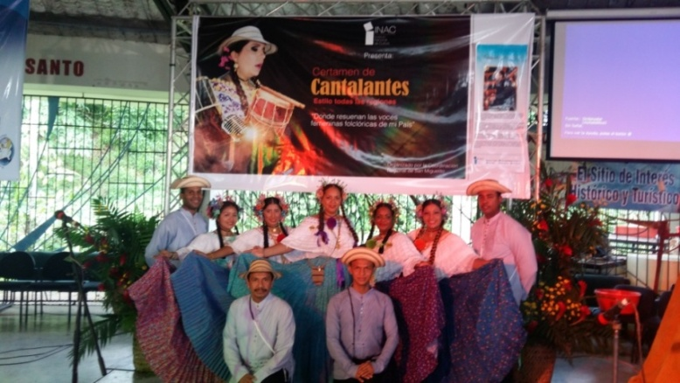
Foto 1. Integrantes del Conjunto Típico Proyecciones Culturales y Folklóricas de ISAE UNIVERSIDAD
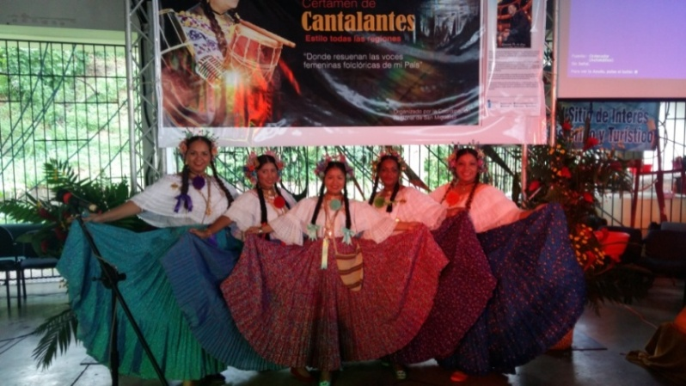 Foto 2. Empolleradas del Conjunto Típico Proyecciones Culturales y Folklóricas de ISAE UNIVERSIDAD
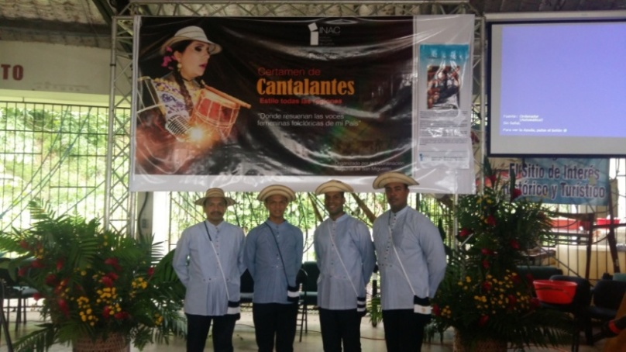
Foto 3. Los Caballeros del Conjunto Típico Proyecciones Culturales y Folklóricas de ISAE UNIVERSIDAD

ISAE UNIVERSIDAD | SISTEMA DE INFORMACIÓN  UNIDAD TÉCNICA DE EVALUACIÓN  DIRECCIÓN DE EXTENSIÓN Y ASUNTOS ESTUDIANTILES
 |  | 2016

PROYECTO N°12 - PROYECCIÓN UNIVERSITARIA
ACTIVIDAD N°1 - PROMOVER A ISAE UNIVERSIDAD COMO APOYO A LA COMUNIDAD Y RESPONSABILIDAD SOCIAL- PANAMÁ

- Nombre de la actividad #6: Presentación Ministerio de Gobierno
- Objetivos de la actividad:
- Fecha de ejecución: 26 de agosto de 2016
- Lugar en que se desarrolló la actividad: Complejo Deportivo de Los Bomberos en Gamboa
- Responsables de la actividad: Extensión y Asuntos Estudiantiles
- Participantes de la actividad: Conjunto Típico Proyecciones Culturales y Folklóricas de ISAE UNIVERSIDAD
- Descripción de la actividad:
- Elementos complementarios de la actividad:

Ministerio de Gobierno
26 de agosto del 2016

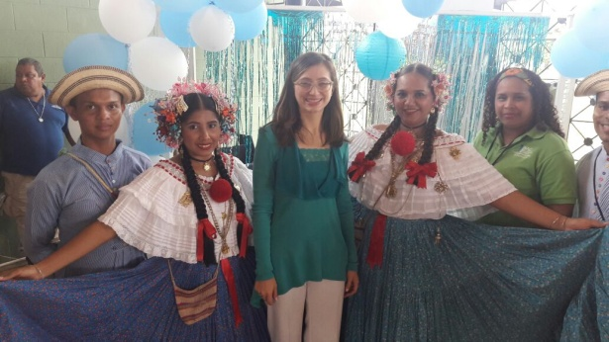
Foto 1. Integrantes del Conjunto Típico Proyecciones Culturales y Folklóricas con autoridades del Ministerio de Gobierno

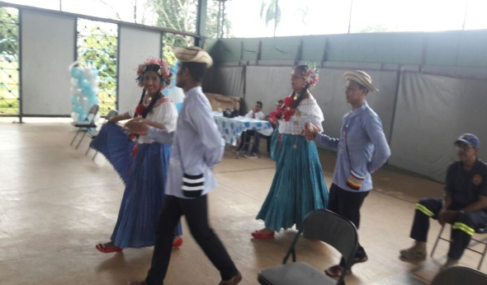
Foto 2. Presentación del Conjunto Típico Proyecciones Culturales y Folklóricas de ISAE UNIVERSIDAD

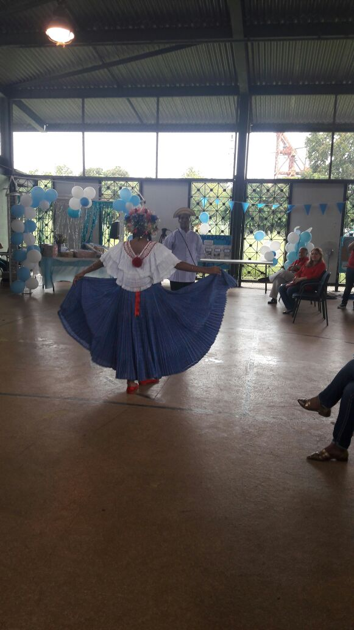
Foto 3. Pareja del Conjunto Típico, interpretando el Punto

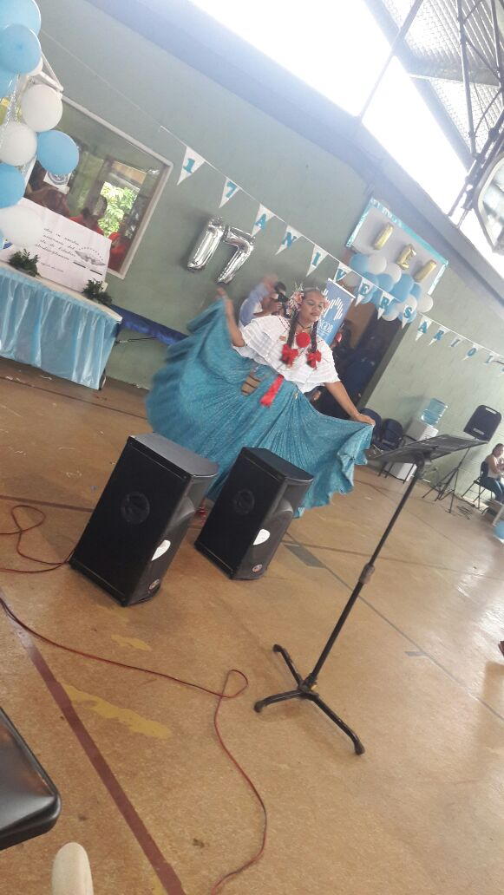
Foto 4. Integrante del Conjunto Típico Proyecciones Culturales y Folklóricas de ISAE UNIVERSIDAD

